DETALLE DE COMPRA
FOTO REFERENCIAL | ESPECIFICACIONES | CANTIDAD
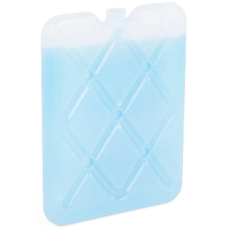 | - ICE PACK REUTILIZABLE DELGADO DE 150 mL PARA CADENA DE FRÍO, PLÁSTICO HDPE  - TAMAÑO APROXIMADO: 16 cm de largo, 1.5 cm de ancho y 12 cm de alto.  - ENVASE DE HDPE  - COTIZACIÓN DEBE INCLUIR DESPACHO A LA CIUDAD DE LA SERENA. | 80

Presupuesto disponible: $150.000.- (IVA incluido)
Tiempo publicación Compra Ágil PRIMER LLAMADO: 2 días
Tiempo publicación Compra Ágil SEGUNDO LLAMADO: 2 días
Plazo de entrega servicio: 5 días hábiles.

